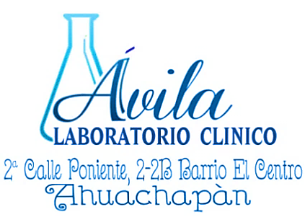LABORATORIO CLINICO

“ÁVILA”

**Licda. Yesica Saraí Ávila Alvarado JVPLC Nº 3,980**

**LUNES A VIERNES DE 7: 00 AM – 4:30 PM SÁBADO DE 7:00 AM – 1:00 PM TELÉFONO 2413 - 0245**

|  |
| --- |
| SALUD Y CONFIANZA |

**Paciente:** Haz clic o pulse aquí para escribir texto.**Tomas Alvarado Moran Edad:** Haz clic o pulse aquí para escribir texto.**62ª Registro Nº** Haz clic o pulse aquí para escribir texto. **3**

**Sexo:** Haz clic o pulse aquí para escribir texto.**Masculino Tipo de muestra:** Haz clic o pulse aquí para escribir texto.

EXAMEN RESULTADO VALOR NORMAL

|  |  |  |
| --- | --- | --- |
| **GLUCOSA** | Haz clic o pulse aquí para escribir texto. | 70 – 105 mg/dl |
|  |  |  |
| **COLESTEROL** | Haz clic o pulse aquí para escribir texto. | 150 – 200 mg/dl |
|  |  |  |
| **TRIGLICERIDOS** | Haz clic o pulse aquí para escribir texto. | 50 – 150 mg/dl |
|  |  |  |
| **ACIDO URICO** | Haz clic o pulse aquí para escribir texto. | 3 – 7 mg/dl |
|  |  |  |
| **CREATININA** | Haz clic o pulse aquí para escribir texto. | 0.7 – 1.3 mg/dl |

Fecha: Haz clic o pulse aquí para escribir texto. Firma: ________________________